Федеральное государственное бюджетное образовательное учреждение высшего образования
«Российская академия народного хозяйства и государственной службы при Президенте Российской Федерации»
Нижегородский институт управления
Кафедра Информатики и информационных технологий

ОТЧЁТ ПО ЛАБОРАТОРНОЙ
РАБОТЕ
по курсу «Программная инженерия»

Выполнил:
студент группы
Ик-322
Умнов Павел Вадимович

Нижний Новгород 2025

Оглавление
Назначение, возможности, особенности 3
Сравнение (Git vs GitHub vs GitLab) 4
Российская система GitFlick 5
Команды системы Git: названия и назначение 5
Работа с локальным репозиторием в Open IDE или PyCharm 6
Выводы 8

Назначение, возможности, особенности

Git
Назначение: Распределенная система контроля версий для отслеживания изменений в исходном коде.
Возможности:
- Хранение полной истории изменений
- Ветвление и слияние
- Откат к предыдущим версиям
- Распределенная работа (каждый разработчик имеет полную копию репозитория)
Особенности:
- Работает локально (не требует интернета)
- Быстродействие операций
- Не зависит от центрального сервера

GitHub
Назначение: Веб-платформа для хостинга Git-репозиториев.
Возможности:
- Хостинг репозиториев
- Pull requests и code review
- Issue tracking
- GitHub Actions (CI/CD)
- GitHub Pages (хостинг статических сайтов)
Особенности:
- Крупнейшее сообщество разработчиков
- Множество интеграций
- Бесплатные публичные репозитории

GitLab
Назначение: Платформа DevOps с полным циклом инструментов.
Возможности:
- Git-репозитории
- CI/CD пайплайны
- Container registry
- Kubernetes integration
- Встроенный wiki, issue tracking
Особенности:
- Можно установить локально (self-hosted)
- Полный DevOps цикл
- Бесплатный приватный хостинг

Сравнение (Git vs GitHub vs GitLab)
Критерий | Git | GitHub | GitLab
Тип | Система контроля версий | Хостинг Git-репозиториев | DevOps платформа
Установка | Локально | Облачный сервис | Облачный или локальный
Сообщество | Разработчики | Огромное (100M+ пользователей) | Крупное (30M+ пользователей)
Бесплатные приватные репы | ✓ (локально) | ✓ (ограничено) | ✓ (без ограничений)
CI/CD | ✗ | GitHub Actions | Встроенный CI/CD
Самостоятельное размещение | Не требуется | ✗ | ✓
Российская локализация | ✗ | ✗ | ✓

Российская система GitFlick
GitFlick — российская альтернатива GitHub/GitLab.
Особенности:
- Полное соответствие российскому законодательству
- Расположение серверов в РФ
- Поддержка русского языка
- Интеграция с российскими сервисами
Возможности:
- Git-репозитории
- Issue tracking
- CI/CD (в разработке)
- Командная работа

Команды системы Git: названия и назначение
- git init — инициализирует новый репозиторий в указанной директории.
- git clone — скачивает удалённый репозиторий и создаёт его локальную копию.
- git status — отображает актуальное состояние файлов в рабочем каталоге и индексе, включая изменённые файлы, добавленные, находящиеся вне отслеживания и прочие изменения.
- git config — настраивает параметры конфигурации Git, которые могут быть настроены для текущего пользователя, всего репозитория или глобально (флаг --global) для всех репозиториев на компьютере.
- git add <файл> — выбирает конкретный файл для включения в будущий коммит, добавляя его в индекс.
- git add . — подготавливает ко внесению в коммит все изменённые и новые файлы в текущем каталоге и его подпапках.
- git commit -m «Описание изменений» — формирует новый коммит с комментарием, описывающим суть внесённых правок.
- git commit -am «Описание» — позволяет одновременно добавить изменения в уже отслеживаемых файлах и выполнить коммит. Не применимо к новым, ранее не добавленным файлам.
- git log — отображает список коммитов в порядке от самых новых к более старым, позволяя проследить историю изменений проекта.
- git log --oneline — упрощённая история: один коммит — одна строка.

Работа с локальным репозиторием в Open IDE или PyCharm

Регистрируемся
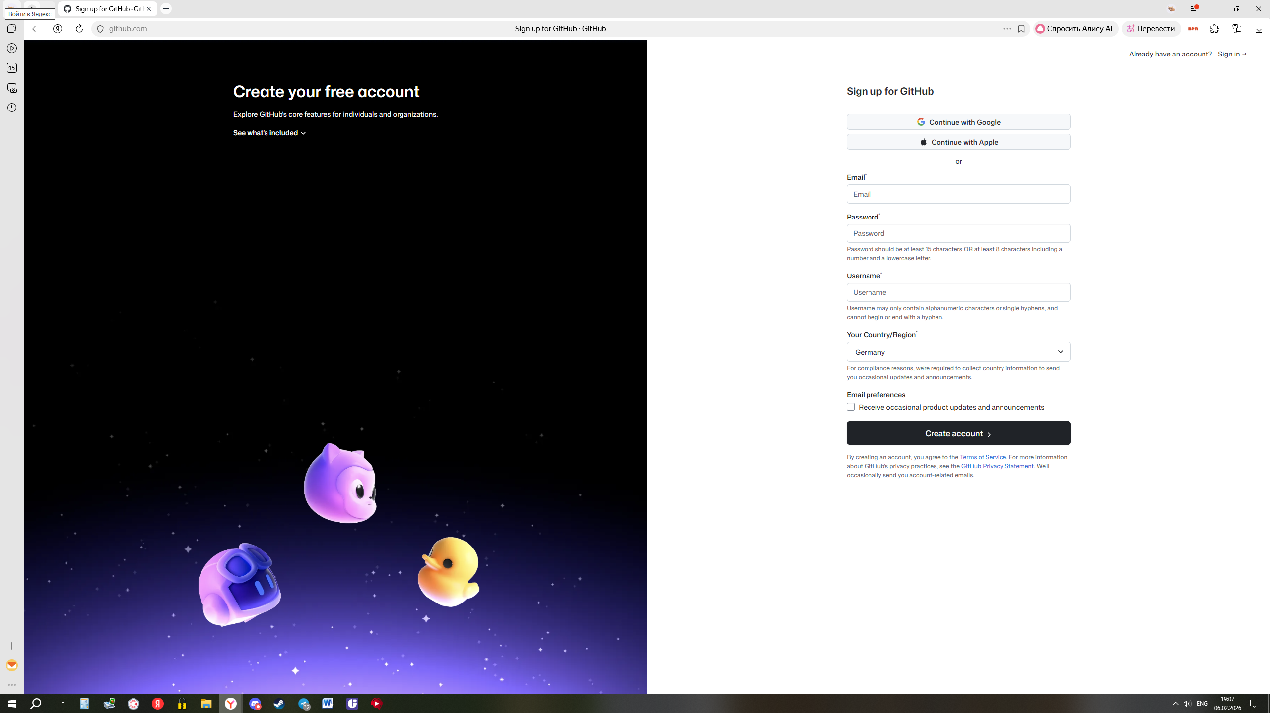

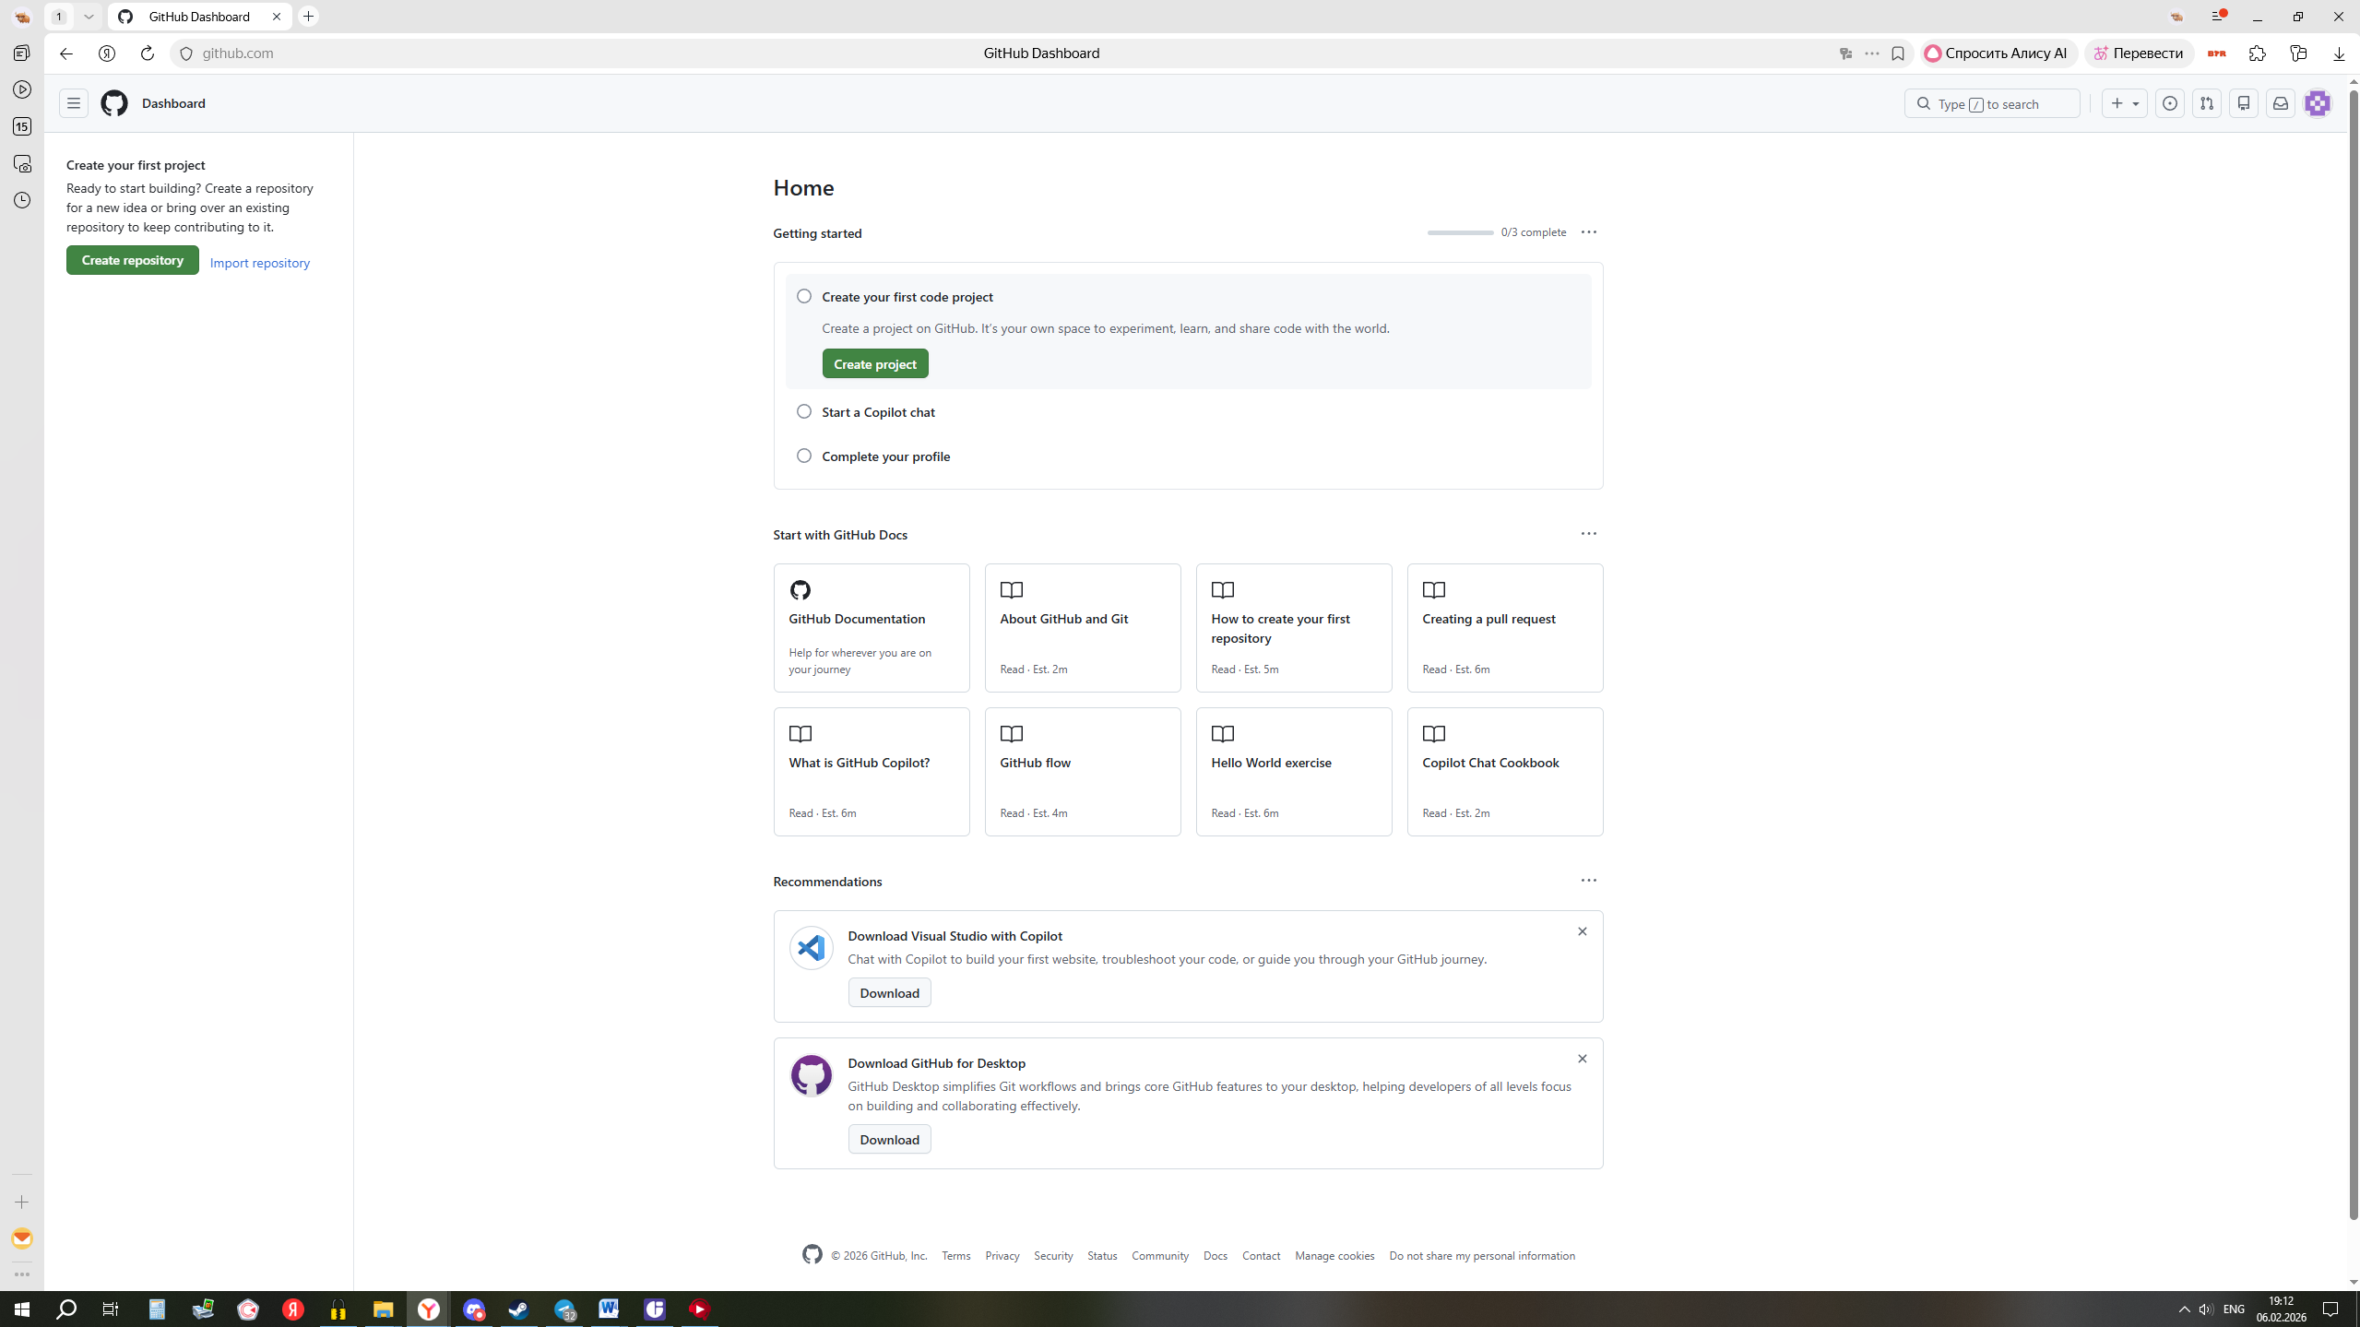

Создал репозиторий
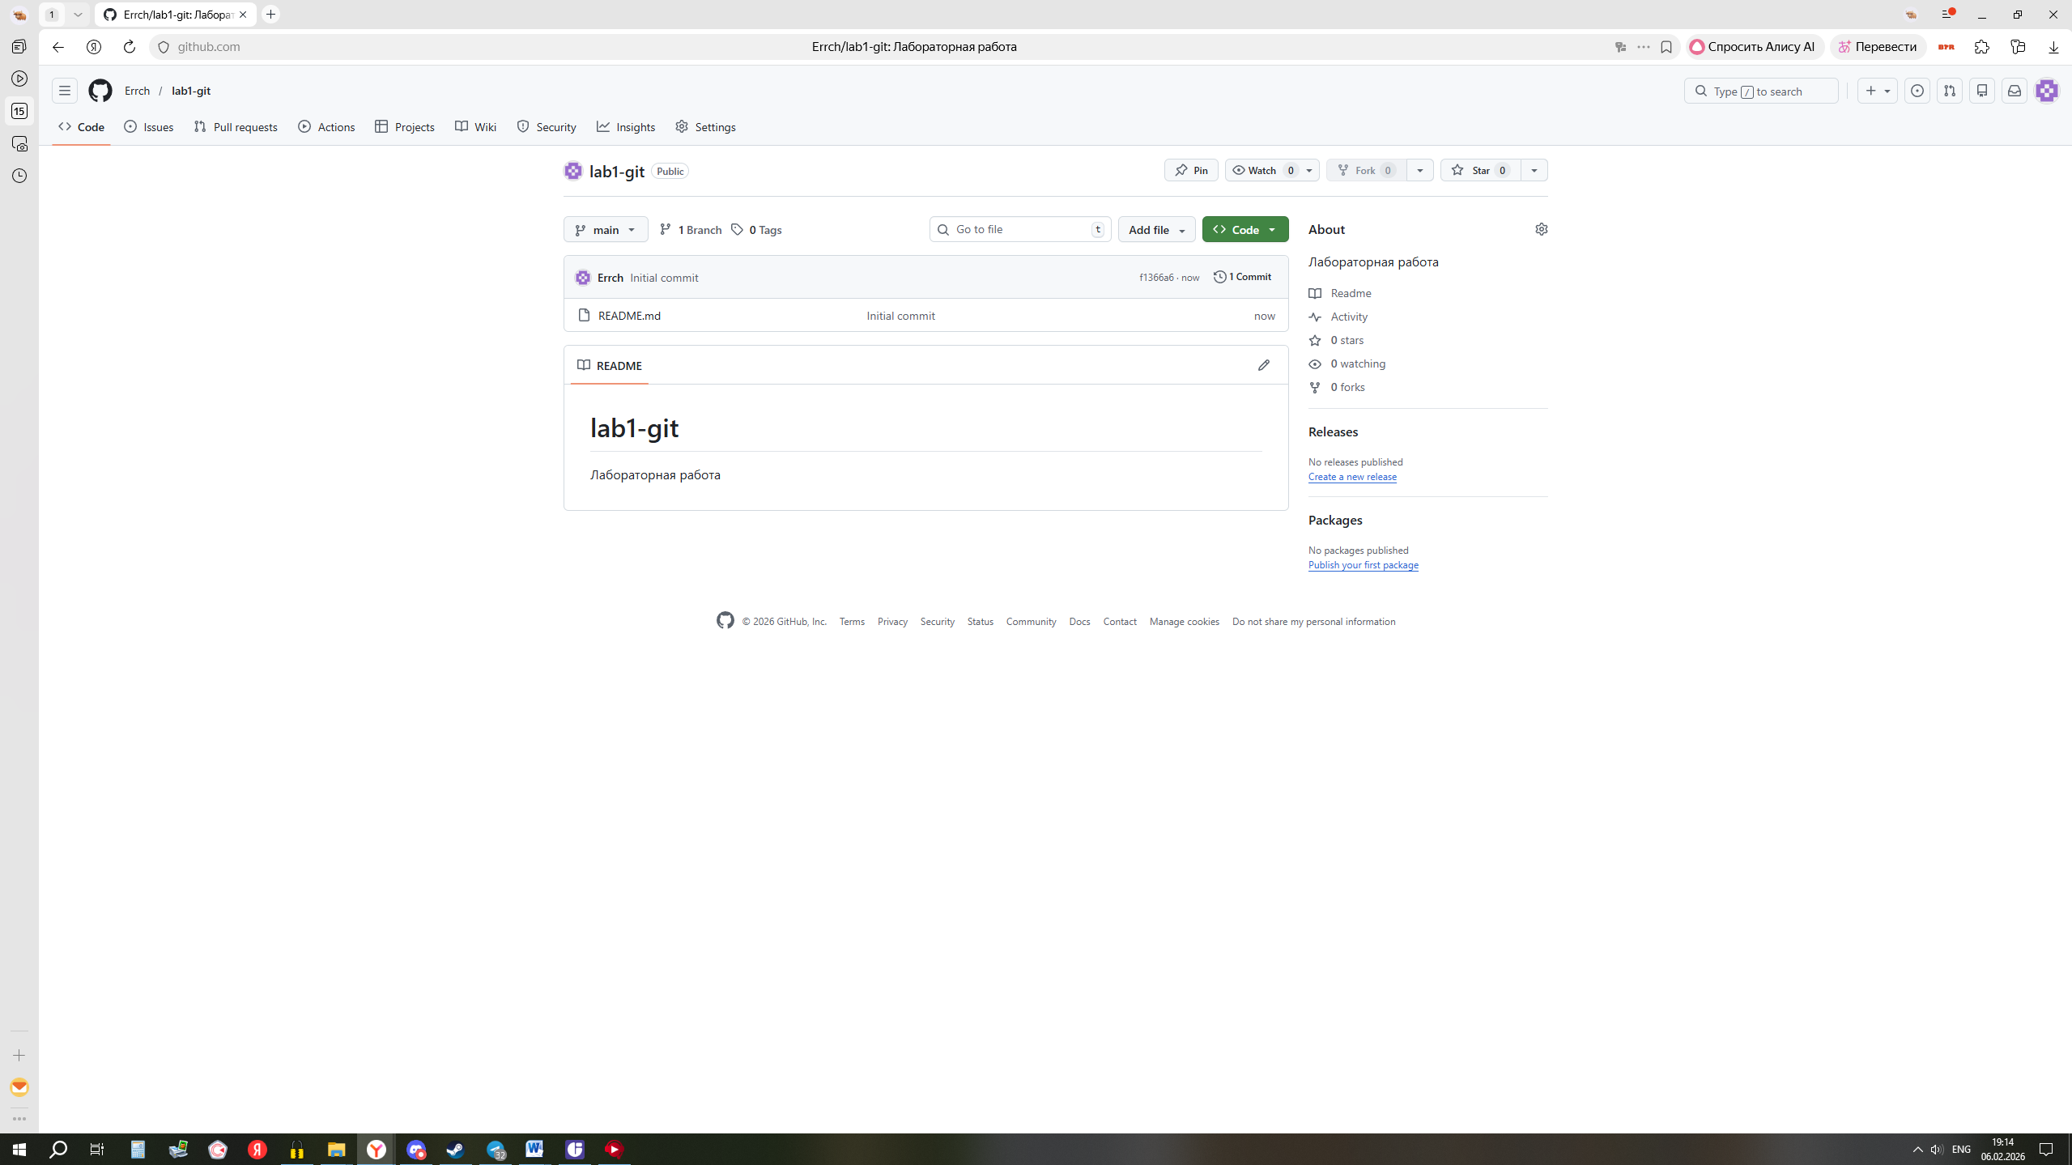

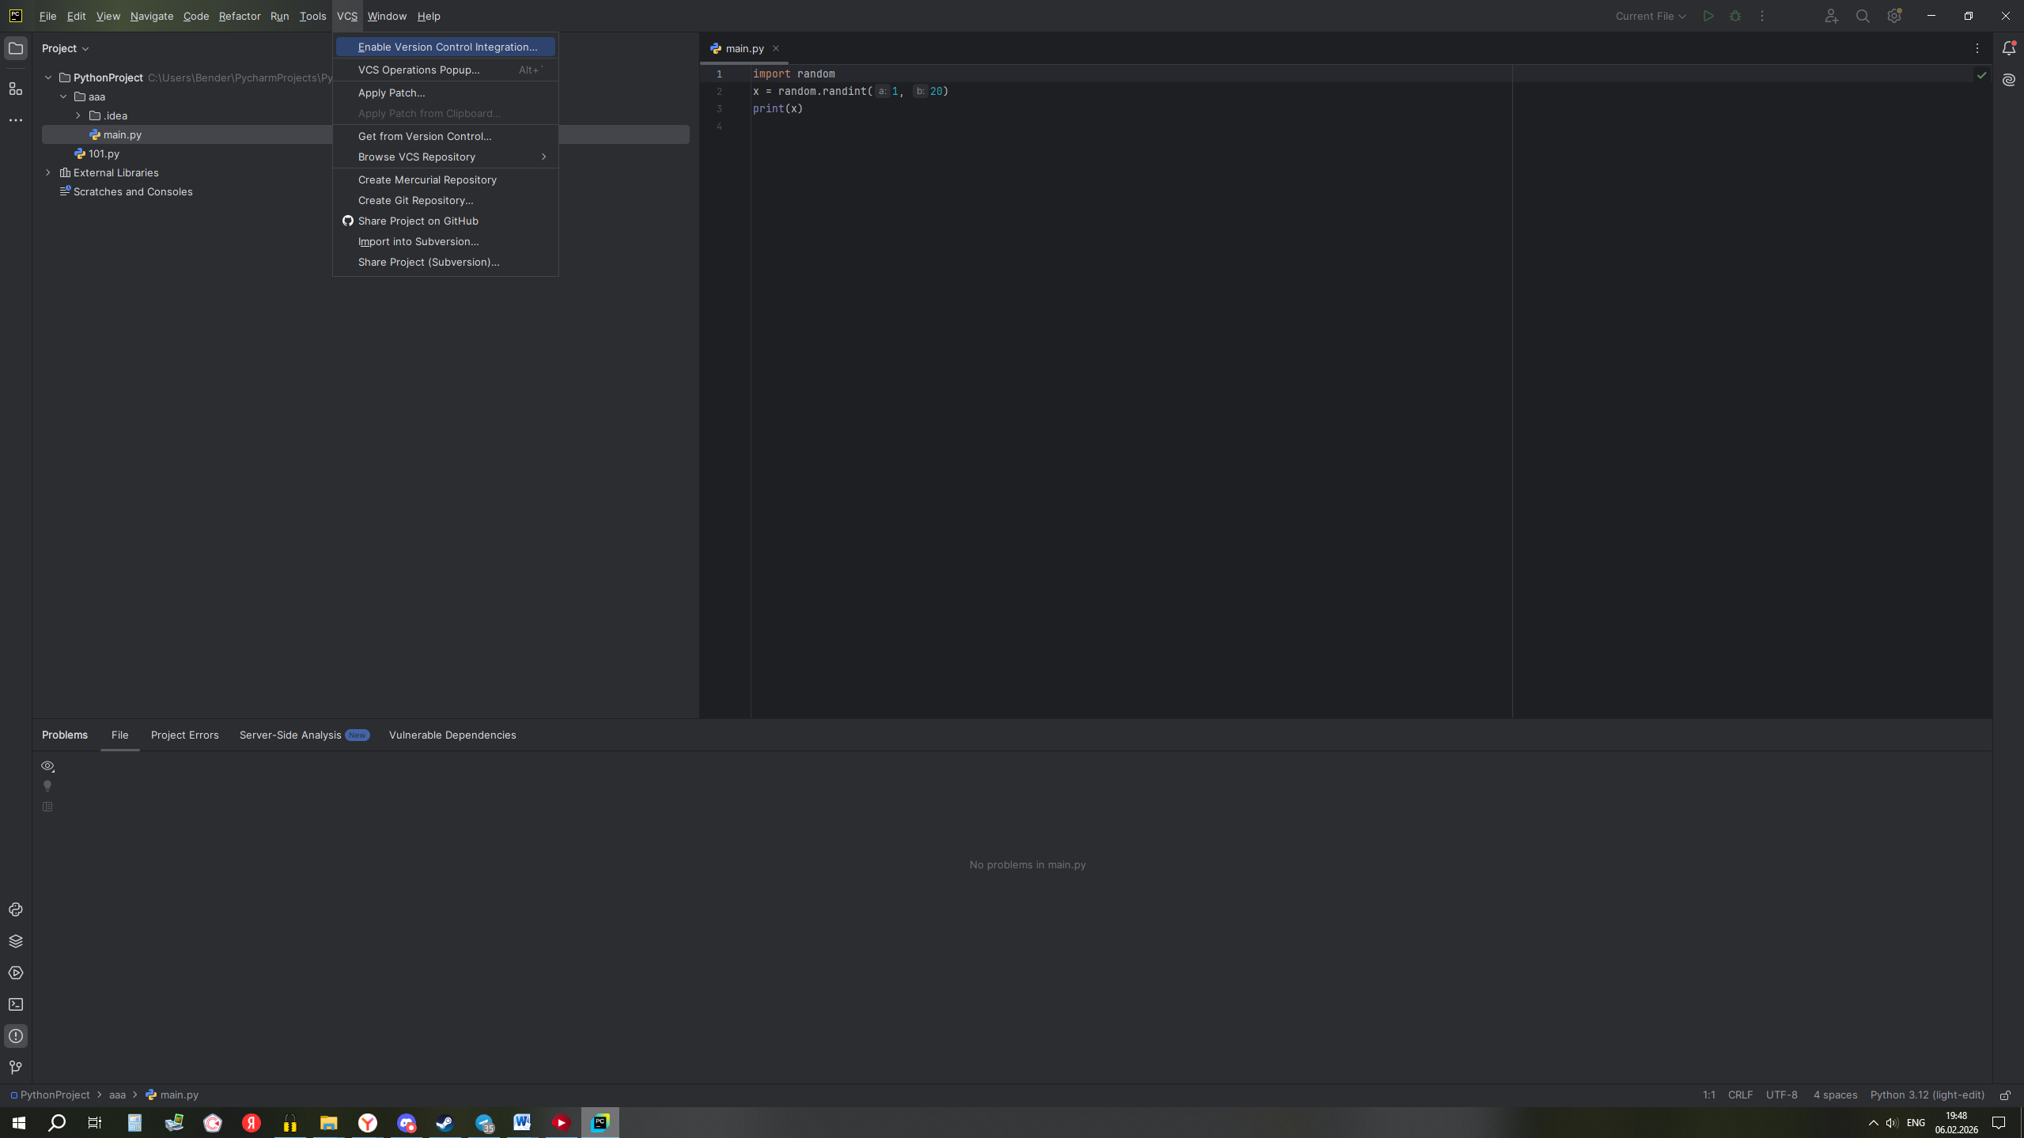
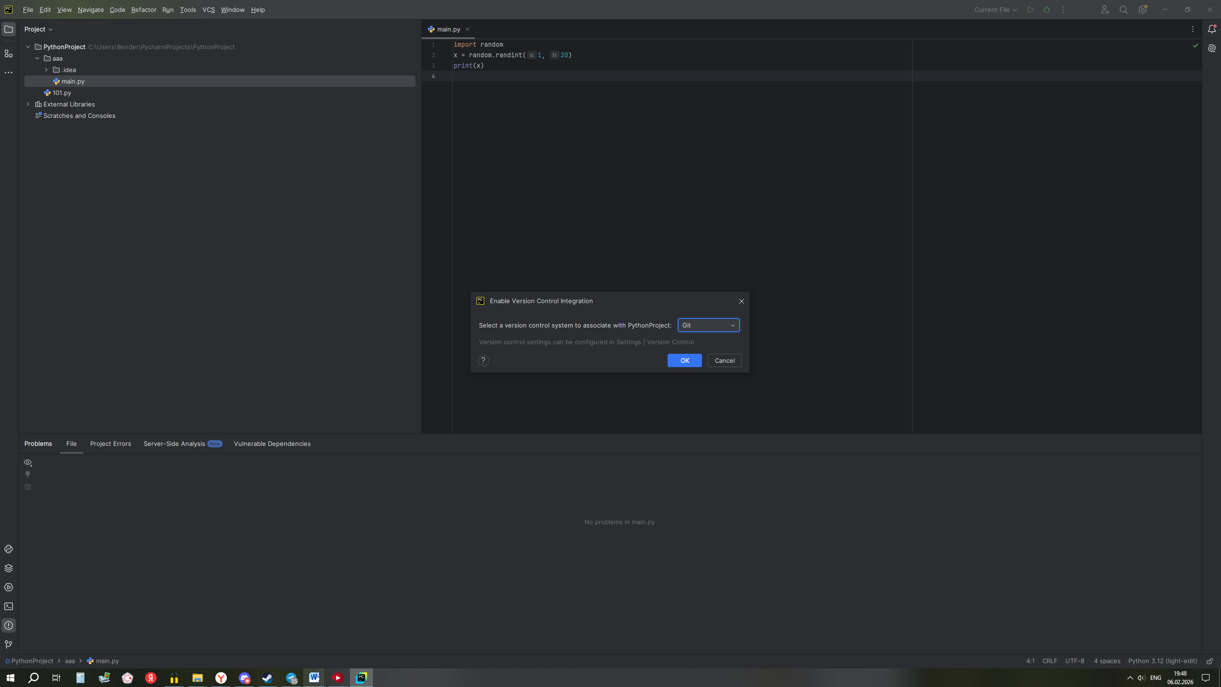

Выводы
В ходе лабораторной работы мною было изучено:
- Основы работы с системой контроля версий Git
- Различия между Git, GitHub и GitLab
- Российская альтернатива GitFlick
- Основные Git команды для работы с репозиторием
- Практические навыки работы в PyCharm/Open IDE
Git является необходимым инструментом для современной разработки ПО, позволяя эффективно организовать командную работу, отслеживать изменения и управлять версиями проекта.

